Другий етап виконання курсової роботи

2. Визначення функціональних та нефункціональних вимог до програми, яка буде розроблятися. Вивчення засобів стандартної бібліотеки Python для роботи з даними різних типів. Опис даних з якими буде працювати програма.

2.1 Визначення функціональних та нефункціональних вимог до програми, яка буде розроблятися.

Functional Requirements

1. Browse | The system will allow customers to browse books that will be chosen randomly;  The system will not allow customers to browse the books they have already voted for;  The system will allow customers to search for a certain book they would like to vote for;
2. Vote | The system will allow customers to vote for a randomly chosen book;  The system will require to be logged in to be allowed to vote;  The system will make the rating by the number of times the book was voted for.
3. Add | The system will allow customers to add a book;  The system will require that customer fills all the needed fields(title, description, photo)  The system will require to be logged in to be allowed to add;

Nonfunctional Requirements

1. Operational | The system should run on tablet, PC and phone;  The system should be able to work on any Web browser;
2. Performance | The system should be available for use 24 hours per day, 365 days per year;
3. Security | Customer information will be secured;  Customer’s passwords will be encrypted and secured;
4. Cultural and political | No special cultural and political requirements are expected

2.3 Описати можливості пакетів json, xml та html.

Опис можливостей пакету json

json – формат обміну даними. За допомогою json ми можемо зберігати дані та обмінюватись ними. Json є зручним для срийняття інформації людиною і ефективний для роботи з API. Структури даних json безпосередно перетворюються в об’єкти Python згідно таблиці, що робить це потужним інструментом для доступу до баз даних без необхідності писати парсер для XML коду.

json.dumps(obj)
Серіалізує obj в JSON formatted str, використовуючи таблицю перетворення типів.

json.loads(s,)
Десеріалізує s (змінну str, що містить документ JSON) в об’єкт Python, використовуючи таблицю перетворення типів.

Опис можливостей html.parser

У цьому модулі визначений клас HTMLParser, який використовується для розбору HTML сторінок. Після створення екземпляру класу завантажуються дані, до який можуть бути застосовані методи класу, коли певних їх тип є знайденим. Для належного користування потрібно перевизначати методи на потрібні.
Основні методи:
HTMLParser.feed(data) - подає текст для розбору.
HTMLParser.get_starttag_text () Повертає текст останнього відкритого початкового тегу.
HTMLParser.handle_starttag (tag, attrs) Цей метод викликається для обробки початку тега
HTMLParser.handle_endtag (tag) Цей метод викликається для обробки кінцевого тегу елемента

Опис можливостей пакету xml та бібліотеки lxml для парсингу XML та HTML
Інтерфейси Python для обробки XML згруповані в пакет XML.
lxml - це найбагатша функціональна та проста у використанні бібліотека для обробки XML та HTML на мові Python. Також в ній присутня можливість розкладання елементів документа в дерево.
import lxml.html as html - отримання модуля lxml
parse() - отримання об’єкту для парсингу.
getroot() - отримання кореневого елементу документа
find_class() - отримання всіх елементів за вказаними класами.
text_content – отримання рядків з текстом

2.4 Описати дані, які буде отримувати програма з Інтернету та з якими буде потрібно працювати програмі. Формат, та відповідні до формату всі елементи.
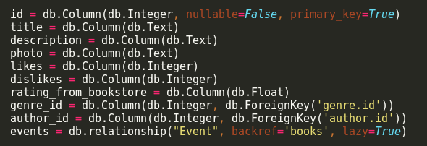
Дані, які буде отримувати програма, - це інформація про всі книги інтернет-магазину “Клуб сімейного дозвілля”, а також інформація про окремо додані користувачем книги. Інформація про кожну книгу буде формуватись у json, а тоді записуватись у базу даних.
Дані про кожну книгу: назва, опис, посилання на фотографію, рейтинг на сайті, автор та жанр. Обов’язковими полями для книжок, що будуть введені користувачем будуть: назва та автор. Назву, жанр, автора, опис та посилання на фото буде отримано у формі стрінга, а рейтинг буде типом float.

